小学数学能力训练与竞赛辅导

## 四年级

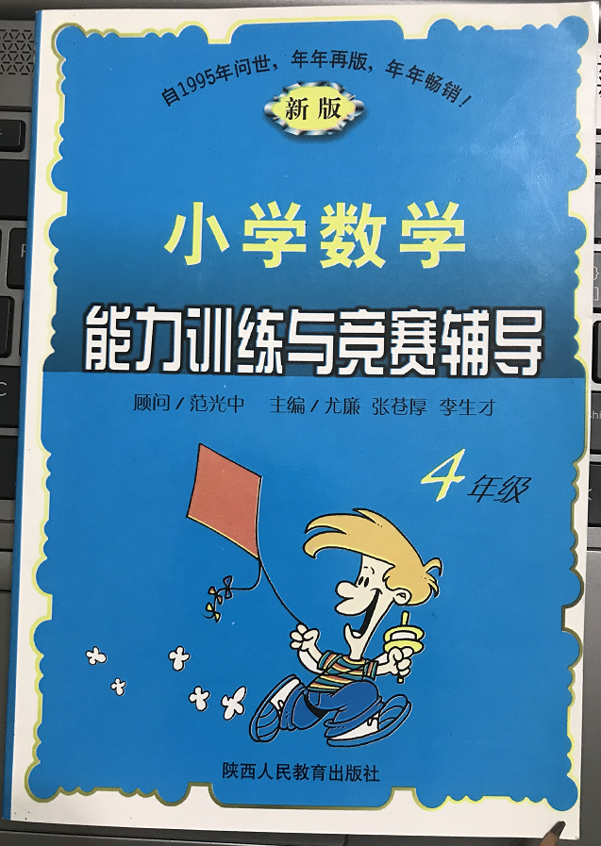

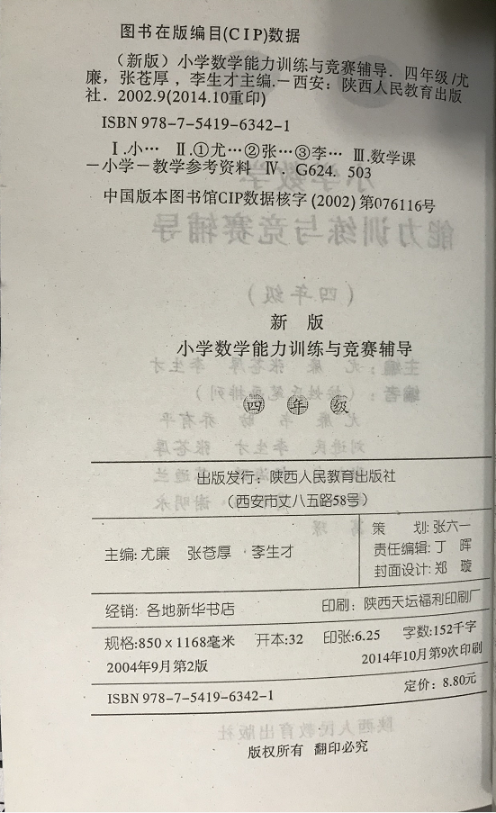

## 第十一/十二讲 数字串求和

等差数列：